**STATE DAN ACTIVITY DIAGRAM RESTORAN PIZZA**

*Laporan tugas :*

Diajukan untuk memenuhi salah satu tugas Mata Kuliah Praktikum Rekayasa Perangkat Lunak Lanjut

*Disusun oleh :*

Nama : Irsyadul Ibad

NIM : 1137050117

Kelas : IF-A

Tugas ke 6



**PROGRAM STUDI TEKNIK INFORMATIKA**

**FAKULTAS SAINS DAN TEKNOLOGI**

**UNIVERSITAS ISLAM NEGERI SUNAN GUNUNG DJATI**

**BANDUNG**

* STATE DIAGRAM

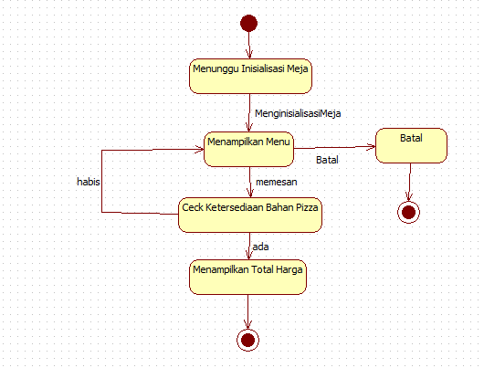

* ACTIVITY DIAGRAM

